Vertiefungskurs Mathematik 12

Zeichnerische Darstellung komplexer Wurzeln

1) Darstellung komplexer Einheitswurzeln
Gesucht sind alle Lösungen der Gleichung $z^{n}=1$ in C.
Beispiel 1: n = 3 $z^{3}=1$
Da das Wurzelziehen die Umkehrung vom Potenzieren ist und $e^{2πi}=1$ gilt, erhält man die erste Lösung, indem man den Winkel $2π$ drittelt. ${z_{1}=e}^{\frac{2}{3}πi}$
Aus $e^{4πi}=1$ folgt analog ${z_{2}=e}^{\frac{4}{3}πi}$.
Aus $e^{6πi}=1$ folgt analog ${z_{3}=e}^{\frac{6}{3}πi}=e^{2πi}=1$.
In der Gaußschen Zahlenebene bilden benachbarte Ortsvektoren (Zeiger) unter den drei Lösungen, jeweils einen Winkel von 120° bzw. $\frac{2}{3}π$ .
Stellt man die komplexen Lösungen als Punkte in der Gaußschen Zahlenebene dar, dann sind die drei Punkte die Eckpunkte eines gleichseitigen Dreiecks, das den Einheitskreis als Umkreis besitzt.
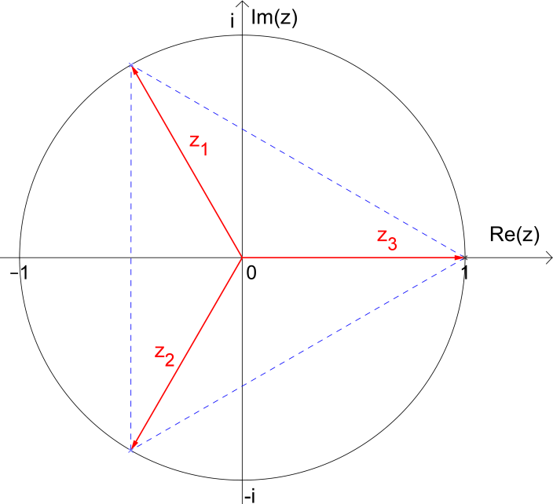

Es gilt : $z_{2}=\overline{z_{1}}$
Beispiel 2: n = 4 $z^{4}=1$
Das das Wurzelziehen die Umkehrung vom Potenzieren ist und $e^{2πi}=1$ gilt, erhält man die erste Lösung, indem man den Winkel $2π$ viertelt. ${z_{1}=e}^{\frac{2}{4}πi}=e^{\frac{1}{2}πi}=i$
Aus $e^{4πi}=1$ folgt analog ${z_{2}=e}^{\frac{4}{4}πi}=e^{πi}=-1$.
Aus $e^{6πi}=1$ folgt analog ${z_{3}=e}^{\frac{6}{4}πi}=e^{\frac{3}{2}πi}=-i$.
Aus $e^{8πi}=1$ folgt analog ${z_{4}=e}^{\frac{8}{4}πi}=e^{2πi}=1$.
In der Gaußschen Zahlenebene bilden benachbarte Ortsvektoren (Zeiger) unter den vier Lösungen, jeweils einen Winkel von 90° bzw. $\frac{1}{2}π$ .
Stellt man die komplexen Lösungen als Punkte in der Gaußschen Zahlenebene dar, dann sind die vier Punkte die Eckpunkte eines Quadrats, das den Einheitskreis als Umkreis besitzt.
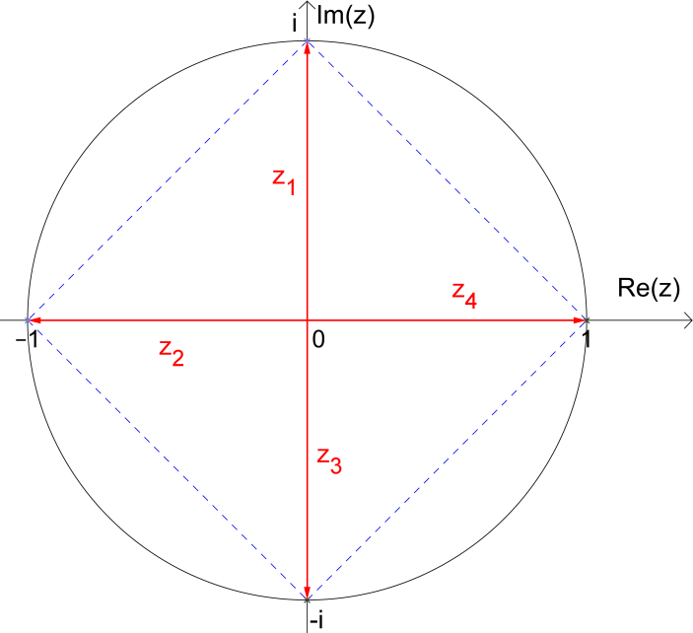
Es gilt : $z_{3}=\overline{z_{1}}$

Beispiel 3: n = 5 $z^{5}=1$
Das das Wurzelziehen die Umkehrung vom Potenzieren ist und $e^{2πi}=1$ gilt, erhält man die erste Lösung, indem man den Winkel $2π$ fünftelt. ${z_{1}=e}^{\frac{2}{5}πi}$
Aus $e^{4πi}=1$ folgt analog ${z_{2}=e}^{\frac{4}{5}πi}$.
Aus $e^{6πi}=1$ folgt analog ${z_{3}=e}^{\frac{6}{5}πi}$
Aus $e^{8πi}=1$ folgt analog ${z_{4}=e}^{\frac{8}{5}πi}$.
Aus $e^{10πi}=1$ folgt analog ${z_{5}=e}^{\frac{10}{5}πi}=e^{2πi}=1$.
In der Gaußschen Zahlenebene bilden benachbarte Ortsvektoren (Zeiger) unter den fünf Lösungen, jeweils einen Winkel von 72° bzw. $\frac{2}{5}π$ .
Stellt man die komplexen Lösungen als Punkte in der Gaußschen Zahlenebene dar, dann sind die fünf Punkte die Eckpunkte eines regelmäßigen Fünfecks, das den Einheitskreis als Umkreis besitzt.

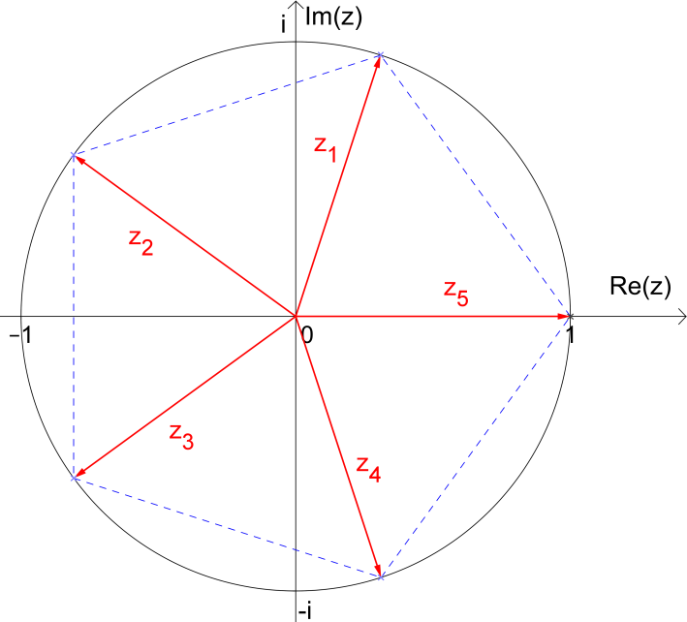

Es gilt : $z_{4}=\overline{z_{1}}$ und $z_{3}=\overline{z_{2}}$
Allgemein erhält man alle Lösungen der Gleichung $z^{n}=1$ in C wie folgt:
${z_{k}=e}^{k∙\frac{2π}{n}∙i}$ mit $k∈IN$ und $1≤k≤n$
Stellt man die komplexen Lösungen als Punkte in der Gaußschen Zahlenebene dar, dann sind die n Punkte die Eckpunkte eines regelmäßigen n- Ecks, das den Einheits-kreis als Umkreis besitzt.

2) Darstellung der Lösungen der Gleichung $z^{n}=z_{0}$ mit ${z_{0}=e}^{φi}$
Beispiel 1: n = 3 $z^{3}{=e}^{\frac{π}{4}i}$
Das das Wurzelziehen die Umkehrung vom Potenzieren ist, erhält man die erste Lösung, indem man den Winkel $\frac{π}{4}$ drittelt. ${z_{1}=e}^{\frac{1}{12}πi}$
Aus ${z_{0}=e}^{(\frac{π}{4}+2π)i}$ folgt analog ${z_{2}=e}^{\frac{1}{3}∙(\frac{π}{4}+2π)i}{=e}^{(\frac{π}{12}+\frac{2}{3}π)i}=e^{\frac{3}{4}π∙i}$.
Aus ${z_{0}=e}^{(\frac{π}{4}+4π)i}$ folgt analog ${z_{3}=e}^{\frac{1}{3}∙(\frac{π}{4}+4π)i}{=e}^{(\frac{π}{12}+\frac{4}{3}π)i}=e^{\frac{17}{12}π∙i}$.
In der Gaußschen Zahlenebene bilden benachbarte Ortsvektoren (Zeiger) unter den drei Lösungen, jeweils einen Winkel von 120° bzw. $\frac{2}{3}π$ .
Stellt man die komplexen Lösungen als Punkte in der Gaußschen Zahlenebene dar, dann sind die drei Punkte die Eckpunkte eines gleichseitigen Dreiecks, das den Einheitskreis als Umkreis besitzt.
Dabei stellt man fest, dass dieses regelmäßige Dreieck durch Drehung um einen Winkel mit der Winkelweite $\frac{φ}{n}=\frac{π}{12}$ aus dem Dreieck entsteht, das auf der Seite 1 abgebildet ist.
(Die Eckpunkte des dortigen Dreiecks sind die Lösungen der Gleichung $z^{3}=1$ .)

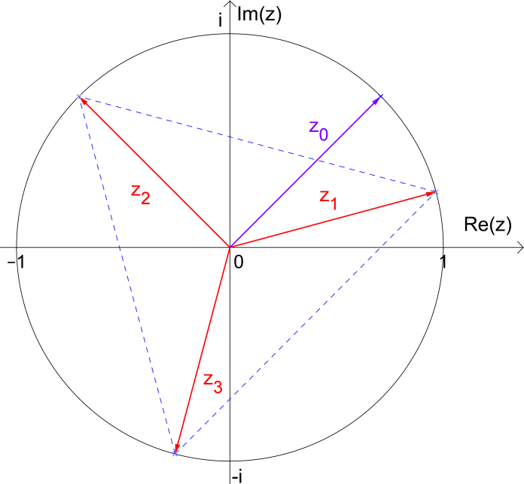

Beispiel 2: n = 5 $z^{5}{=e}^{\frac{2π}{3}i}$
Das das Wurzelziehen die Umkehrung vom Potenzieren ist, erhält man die erste Lösung, indem man den Winkel $\frac{2π}{3}$ fünftelt. ${z_{1}=e}^{\frac{2}{15}πi}$
Aus ${z_{0}=e}^{(\frac{2π}{3}+2π)i}$ folgt analog ${z_{2}=e}^{\frac{1}{5}∙(\frac{2π}{3}+2π)i}{=e}^{(\frac{2π}{15}+\frac{2}{5}π)i}=e^{\frac{8}{15}π∙i}$.
Aus ${z_{0}=e}^{(\frac{2π}{3}+4π)i}$ folgt analog ${z_{3}=e}^{\frac{1}{5}∙(\frac{2π}{3}+4π)i}{=e}^{(\frac{2π}{15}+\frac{4}{5}π)i}=e^{\frac{14}{15}π∙i}$.
Aus ${z_{0}=e}^{(\frac{2π}{3}+6π)i}$ folgt analog ${z_{2}=e}^{\frac{1}{5}∙(\frac{2π}{3}+6π)i}{=e}^{(\frac{2π}{15}+\frac{6}{5}π)i}=e^{\frac{4}{3}π∙i}$.
Aus ${z_{0}=e}^{(\frac{2π}{3}+8π)i}$ folgt analog ${z_{3}=e}^{\frac{1}{5}∙(\frac{2π}{3}+8π)i}{=e}^{(\frac{2π}{15}+\frac{8}{5}π)i}=e^{\frac{26}{15}π∙i}$.
In der Gaußschen Zahlenebene bilden benachbarte Ortsvektoren (Zeiger) unter den drei Lösungen, jeweils einen Winkel von 72° bzw. $\frac{2}{5}π$ .
Stellt man die komplexen Lösungen als Punkte in der Gaußschen Zahlenebene dar, dann sind die drei Punkte die Eckpunkte eines gleichseitigen Fünfecks, das den Einheitskreis als Umkreis besitzt.
Dabei stellt man fest, dass dieses regelmäßige Fünfeck durch Drehung um einen Winkel mit der Winkelweite $\frac{φ}{n}=\frac{2π}{15}$ aus dem Fünfeck entsteht, das auf der Seite 3 abgebildet ist.
(Die Eckpunkte des dortigen Fünfecks sind die Lösungen der Gleichung $z^{5}=1$ .)

Allgemein erhält man alle Lösungen der Gleichung $z^{n}=z_{0}=e^{φ∙i}$ in C wie folgt:
${z_{k}=e}^{\left(\frac{φ}{n}+(k-1)∙\frac{2π}{n}\right)∙i}$ mit $k∈IN$ und $1≤k≤n$
Stellt man die komplexen Lösungen als Punkte in der Gaußschen Zahlenebene dar, dann sind die n Punkte die Eckpunkte eines regelmäßigen n- Ecks, das den Einheits-kreis als Umkreis besitzt.
Es ist um einen Winkel mit der Winkelweite $\frac{φ}{n}$ gegenüber dem regelmäßigen n- Eck gedreht, dessen Eckpunkte die Lösungen der Gleichung $z^{n}=1$ sind.

